Тема недели "Мир животных"

в младшей группе
Рекомендации для родителей по теме:
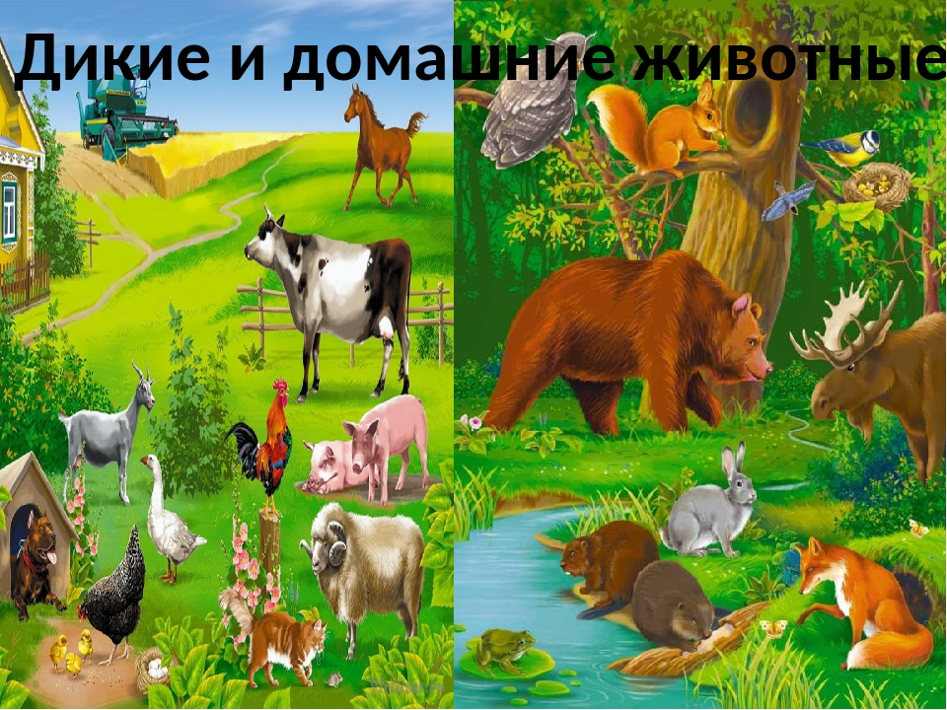
Уважаемые родители!
Вы поможете своему ребенку стать более любознательным, развитым и успешным, если:
- Повторите с ребенком названия домашних и диких животных и почему эти животные называются домашними и дикими (живут рядом с человеком, живут в лесу, приносят человеку пользу, приносят вред человеку, а он ухаживает за ними)
- Вспомните с ребенком названия детенышей домашних и диких животных.
- Предложите ребенку поиграть в игру «Кто у кого?»: Взрослый называет любое домашнее или дикое животное, а ребенок называет детеныша этого животного.
- Выясните, знает ли ребенок, как подают голос животные (Кошка- мяукает; свинья – хрюкает; собака –лает; овца - блеет; корова – мычит)
- Предложите ребенку подобрать слова, характеризующие домашних и диких животных. (Например, кошка – пушистая, ласковая, ловкая, усатая; лошадь - сильная, быстрая, выносливая, грациозная и т. д)
6. Поиграйте с ребенком в игру «Бюро находок». Вы бросаете мяч ребенку и называете часть тела животного, ребенок образовывает словосочетание с притяжательным прилагательным и возвращает мяч вам. Например, уши кролика - кроличьи, хвост собаки - собачий и т. д.
Спасибо за сотрудничество!

Воспитатель: Мелащенко Л.А.

